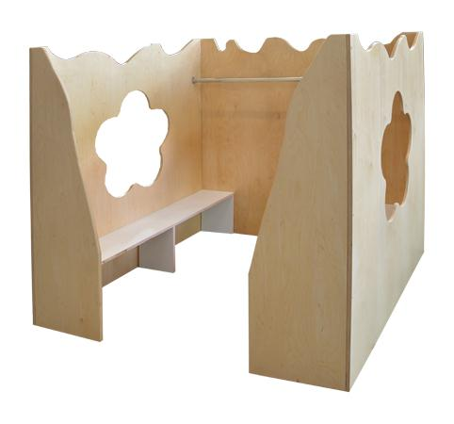
Descrizione:
L'isola spogliatoio/angolo travestimenti, è una
struttura che si adatta ad ogni ambiente, creando uno
spazio definito nel quale i bambini possono
organizzare le loro cose in modo ordinato ed
educativo.
Lo spogliatoio si compone di elementi in multistrato
sagomato, una panca (altezza nido o materna) ed una
barra appendiabiti per 10-12 bambini, dotata di
grucce.
Le pareti laterali sono realizzate con delle finestrature
per dare respiro a questo spazio, oltre che a
permetterne la versatilità di utilizzo.
Dimensioni: 150x150x150 cm
Categoria: Giochi simbolici
Codice: PS0304X

